**Министерство образования Республики Беларусь**

**Учреждение образования**

**«Брестский государственный технический университет»**

**Кафедра ИИТ**

**Лабораторная работа №7**

По дисциплине: «ССП»

Вариант 11

**Выполнил:**

Студент 3 курса

Группы ПО-8

Замалетдинов Д.А.

**Проверил:**

Крощенко А.А

**Брест 2024**

**Лабораторная работа №7**

**Цель работы:** освоить возможности языка программирования Java в построении графических приложений.

**Задание 1:**

• Реализовать соответствующие классы, указанные в задании;

• Организовать ввод параметров для создания объектов (можно использовать файлы);

• Осуществить визуализацию графических примитивов, решить поставленную задачу

11) Изобразить прямоугольник, вращающийся в плоскости фрейма вокруг одной из своих вершин.

**Код программы:**

**Main.java**

package org.example.lab7_1;  
  
import javafx.animation.AnimationTimer;  
import javafx.application.Application;  
import javafx.scene.Group;  
import javafx.scene.Scene;  
import javafx.scene.control.Button;  
import javafx.scene.control.TextField;  
import javafx.scene.input.KeyCode;  
import javafx.scene.paint.Color;  
import javafx.scene.transform.Rotate;  
import javafx.stage.Stage;  
import javafx.scene.shape.Rectangle;  
  
public class Main extends Application {  
 @Override  
 public void start(Stage stage) throws Exception {  
 Group root = new Group();  
 Scene scene = new Scene(root, 500, 500);  
Rectangle rect = new Rectangle(0, 0, 200, 15);  
 rect.setTranslateX(250);  
 rect.setTranslateY(250);  
 rect.setFill(Color.*BLACK*);  
  
 root.getChildren().add(rect);  
  
 final TextField widthField = new TextField("200");  
 widthField.setTranslateX(20);  
 widthField.setTranslateY(20);  
 root.getChildren().add(widthField);  
  
 final TextField heightField = new TextField("15");  
 heightField.setTranslateX(20);  
 heightField.setTranslateY(50);  
 root.getChildren().add(heightField);  
  
 Button applyButton = new Button("Apply");  
 applyButton.setTranslateX(20);  
 applyButton.setTranslateY(80);  
 applyButton.setOnAction(event -> {  
 try {  
 double rectWidth = Double.*parseDouble*(widthField.getText());  
 double rectHeight = Double.*parseDouble*(heightField.getText());  
 rect.setWidth(rectWidth);  
 rect.setHeight(rectHeight);  
  
 scene.getRoot().requestFocus();  
 } catch (NumberFormatException e) {}  
 });  
 root.getChildren().add(applyButton);  
  
 final Rotate rotate = new Rotate();  
 rect.getTransforms().add(rotate);  
  
 AnimationTimer timer = new AnimationTimer() {  
 @Override  
 public void handle(long now) {  
 stage.getScene().setOnKeyPressed(e -> {  
 rotate.setPivotX(rect.getX());  
 rotate.setPivotY(rect.getY());  
 if (e.getCode() == KeyCode.*LEFT*) {  
 rotate.setAngle(rotate.getAngle() - 5);  
 } else if (e.getCode() == KeyCode.*RIGHT*){  
 rotate.setAngle(rotate.getAngle() + 5);  
 }  
 });  
 }  
 };  
 timer.start();  
  
 stage.setScene(scene);  
 stage.show();  
 }  
  
 public static void main(String[] args) {  
 *launch*(args);  
 }  
}

**Результат работы программы:**

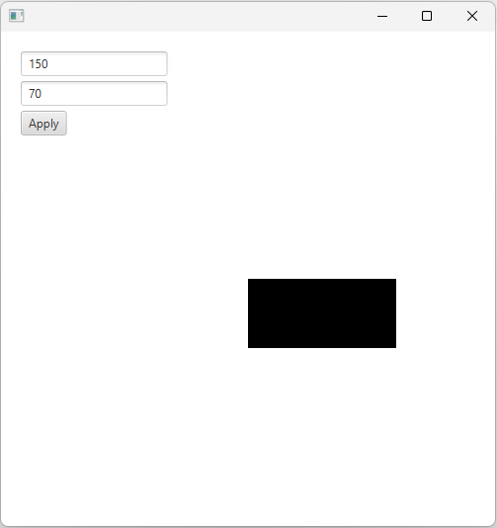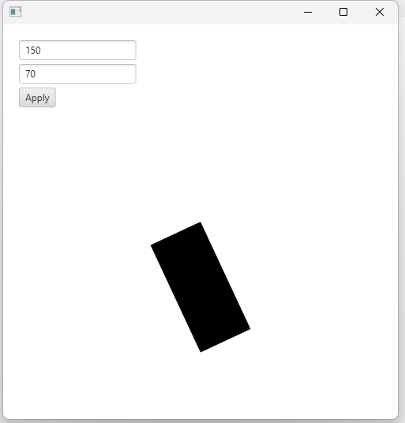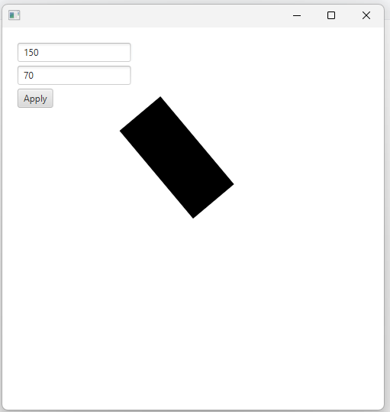

**Задание 2:** Везде, где это необходимо, предусмотреть ввод параметров, влияющих на внешний вид фрактала.

11) Множество Жюлиа

**Код программы:**

**JuliaSet.java**

package org.example.lab7_2;  
  
import javafx.application.Application;  
import javafx.scene.Scene;  
import javafx.scene.canvas.Canvas;  
import javafx.scene.canvas.GraphicsContext;  
import javafx.scene.control.Button;  
import javafx.scene.control.Label;  
import javafx.scene.control.TextField;  
import javafx.scene.layout.HBox;  
import javafx.scene.layout.StackPane;  
import javafx.scene.layout.VBox;  
import javafx.scene.paint.Color;  
import javafx.stage.Stage;  
  
public class JuliaSet extends Application {  
  
 private static final int *WIDTH* = 800;  
 private static final int *HEIGHT* = 800;  
  
 private double cRe = -0.7;  
 private double cIm = 0.27015;  
 private int maxIterations = 1000;  
  
 @Override  
 public void start(Stage primaryStage) {  
 Canvas canvas = new Canvas(*WIDTH*, *HEIGHT*);  
 GraphicsContext gc = canvas.getGraphicsContext2D();  
  
 redrawJuliaSet(gc);  
  
 TextField cReField = new TextField(Double.*toString*(cRe));  
 TextField cImField = new TextField(Double.*toString*(cIm));  
 TextField maxIterationsField = new TextField(Integer.*toString*(maxIterations));  
 Button drawButton = new Button("Draw");  
 drawButton.setOnAction(event -> {  
 try {  
 cRe = Double.*parseDouble*(cReField.getText());  
 cIm = Double.*parseDouble*(cImField.getText());  
 maxIterations = Integer.*parseInt*(maxIterationsField.getText());  
 redrawJuliaSet(gc);  
 } catch (NumberFormatException e) {  
 System.*out*.println("Ошибка: Некорректный ввод");  
 }  
 });  
  
 VBox vbox = new VBox();  
 vbox.getChildren().addAll(  
 new HBox(new Label("c Real: "), cReField),  
 new HBox(new Label("c Imaginary: "), cImField),  
 new HBox(new Label("Max Iterations: "), maxIterationsField),  
 drawButton  
 );  
  
 StackPane root = new StackPane();  
 root.getChildren().addAll(canvas, vbox);  
  
 Scene scene = new Scene(root, *WIDTH*, *HEIGHT*);  
  
 primaryStage.setTitle("Julia Set");  
 primaryStage.setScene(scene);  
 primaryStage.show();  
 }  
  
 private void redrawJuliaSet(GraphicsContext gc) {  
 for (int x = 0; x < *WIDTH*; x++) {  
 for (int y = 0; y < *HEIGHT*; y++) {  
 double z_re = -2.0 + (x * (4.0 / *WIDTH*));  
 double z_im = -2.0 + (y * (4.0 / *HEIGHT*));  
  
 int iterations = 0;  
 while (iterations < maxIterations && (z_re * z_re + z_im * z_im) < 4) {  
 double new_re = z_re * z_re - z_im * z_im + cRe;  
 double new_im = 2 * z_re * z_im + cIm;  
 z_re = new_re;  
 z_im = new_im;  
 iterations++;  
 }  
  
 double t = (double) iterations / maxIterations;  
 Color color = Color.*hsb*(360 * t, 1.0, 1.0);  
 gc.setFill(color);  
 gc.fillRect(x, y, 1, 1);  
 }  
 }  
 }  
  
 public static void main(String[] args) {  
 *launch*(args);  
 }  
}

**Результаты работы программы:**

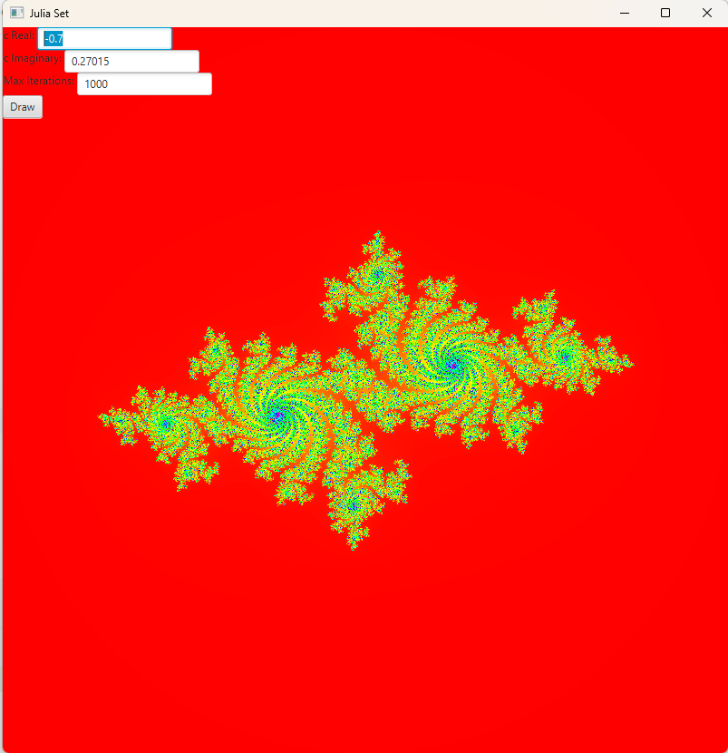

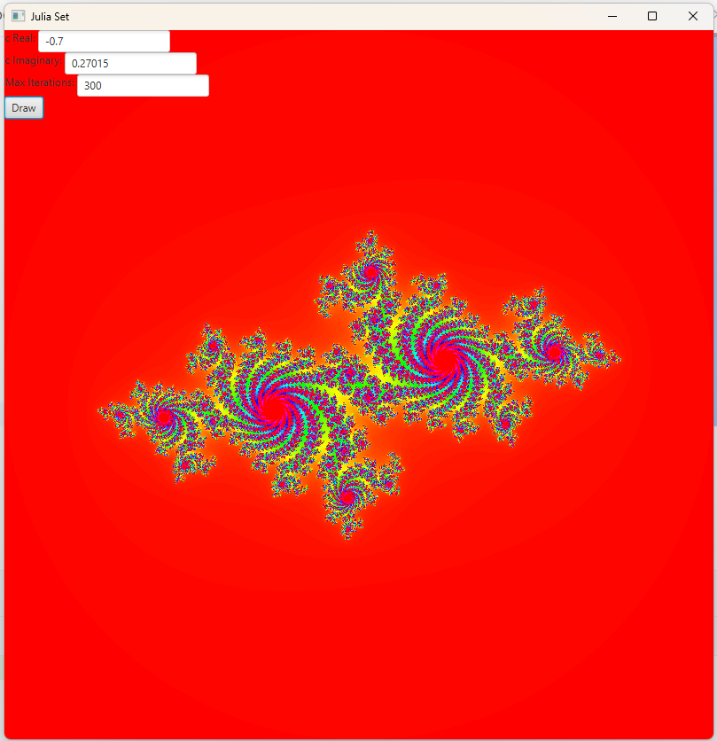

**Вывод:** освоил возможности языка программирования Java в построении графических приложений.